Задания
IX Всероссийской дистанционной олимпиады по психологии для обучающихся профессиональных образовательных и общеобразовательных организаций

Инструкция к выполнению: В большинстве заданий Вам необходимо написать развернутый ответ в специальном поле «Ответ» (используйте для набора текста шрифт - Times New Roman, размер шрифта - 12, выравнивание - по ширине).
Критериями оценки являются: оригинальность и самостоятельность, аргументированность, умение выразить свою позицию, логичность и связность изложения.
Задания №1, №2, №4 оцениваются как «правильный» (5 баллов) или «неправильный» (0 баллов) ответы.
Максимальная оценка по каждому из заданий - 10. В случае использования в качестве ответа готового материала из сети Интернет ответ оценивается в 0 баллов.
1 | Дайте определения следующим понятиям: «одиночество», «самодостаточность», «уединение», «изоляция», «интроверт», «отчужденность»
 | Ответ:
 | 1. Одиночество
 | 2. Самодостаточность
 | 3. Уединение
 | 4. Изоляция
 | 5. Интроверт
 | 6. Отчужденность
2 | Дайте определения следующим видам одиночества: «психологическое», «физическое», «культурное», «субъективное», «экзистенциальное», «внутриличностное», «межличностное»
 | Ответ:
 | Психологическое одиночество
 | Физическое одиночество
 | Культурное одиночество
 | Субъективное ощущение одиночества
 | Экзистенциальное одиночество
 | Внутриличностное одиночество
 | Межличностное одиночество
3 | «Одиночество – великая вещь, но не тогда, когда ты один» писал Джордж Бернард Шоу.  Напишите небольшое рассуждение на тему: «Есть ли разница - быть одиноким и чувствовать себя одиноким»
 | Ответ:
4 | Укажите следующие виды одиночества: «позитивное» и «негативное»
 | Ответ:
5 | Американский психолог Лори Хелго, специализирующаяся на взаимосвязи между развитием личности и культурой, в своих исследованиях выявила, что одиночки, также известные как интроверты, составляют 57% мирового населения. Но действительно ли «одинокий» является синонимом «интроверта»?  Заполните таблицу, указав сходство и различие двух описательных характеристик человека «интроверт» и «одиночка»
 | Ответ:
 | Характеристика | Сходство |  | Различие
 | Интроверт/одиночка
6 | Многие известные исследователи, ученые, актеры и писатели неоднократно размышляли на тему одиночества. Психолог Карл Густав Юнг писал: «Одиночество обусловлено не отсутствием людей вокруг, а невозможностью говорить с людьми о том, что кажется тебе существенным, или неприемлемостью твоих воззрений для других». Американский поэт, романист и писатель-новеллист Генрих Карл Буковский как-то заявил: «Люди опустошают меня. Мне нужно уйти, чтобы пополнить запасы». А испанский художник, скульптор, гравёр, керамист, художник-постановщик, поэт и драматург Пабло Пикассо справедливо утверждал: «Без великого одиночества никакая серьёзная работа невозможна». Американская поэтесса, писательница и мемуаристка Элеонора Мари Сартон однажды назвала себя одинокой, трактуя это заявление вот таким интересным пояснением: «Одиночество – это бедность личности; уединение – это богатство личности».  Как вы думаете, что общего между этими высказываниями? Напишите кратко свой ответ (не более 20 предложений)
 | Ответ:
7 | Приведите несколько примеров (максимум 5) из литературы и/или кино, где герой/герои, на ваш взгляд, были бы одинокими и несколько примеров (максимум 5), где герой/герои стремились бы к уединению
 | Ответ:
8 | 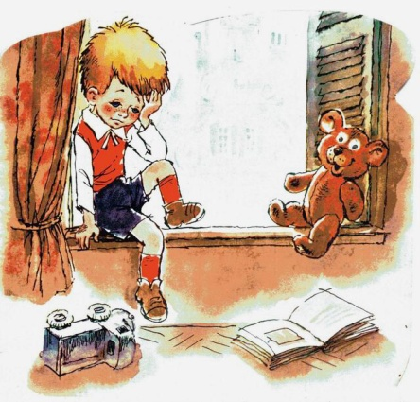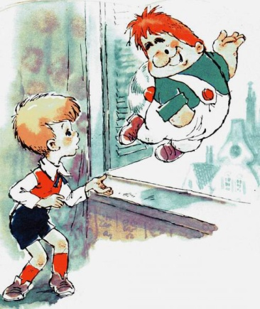  Прочитайте приведенные ниже отрывки из книги знаменитой шведской писательницы Астрид Линдгрен «Малыш и Карлсон». И ответьте на вопросы: «Почему Малыш чувствовал себя одиноким?», «Помог ли Карлсон справится с чувством одиночества Малышу?», «Что мог сделать Малыш, чтобы не чувствовать себя одиноким?»  «Однажды Малыш сидел в своей комнате и грустно думал о том, какой он одинокий. Потому что у папы, например, была мама. И у мамы, например, был папа. Даже брат с сестрой, когда не ссорились, то всегда гуляли вместе. И только к самого Малыша никого нет. Сколько раз он просил, чтобы ему купили собаку! И что же? Ровно столько же раз ему отказывали. А нам с вами не нужно объяснять, как одиноко человеку, когда у него нет собаки»....»  «Малышу очень хотелось, чтобы Карлсон дружил с ним всю жизнь. Поэтому, когда люстра упала и разбилась, он сделал вид, что ни капельки не расстроен»  «Малышу так нравилось на крыше с Карлсоном, что он даже совсем забыл про собаку, которую ему не хотели купить…»  «На кровати лежала груда подарков, но Малышу все равно было так грустно, так одиноко! Даже когда прилетел Карлсон, ему не стало веселее»...ведь ему не подарили собаку...».
 | Ответ:
9 | Осенью 2011 года практикующий психолог из Санкт-Петербурга Катерина Мурашова провела психологический эксперимент «8 часов на одиночество». В ходе эксперимента 68 добровольцев-подростков в возрасте от 12 до 18 лет должны были провести восемь часов (непрерывно) в одиночестве, сами с собой, не пользуясь никакими средствами коммуникации (телефоном, интернетом), не включая компьютер или другие гаджеты, а также радио и телевизор. Все остальные человеческие занятия — игра, чтение, письмо, ремесло, рисование, лепка, пение, музицирование, прогулки и т. д. — были разрешены. При возникновении сильного напряжения или других беспокоящих симптомов эксперимент следовало немедленно прекратить и записать время и, по возможности, причину его прекращения. В результате - довели эксперимент до конца (то есть восемь часов пробыли наедине с собой) ТРОЕ подростков из 68. Семеро выдержали пять (и более) часов. Остальные — меньше.  Как вы думаете, с чем связаны данные результаты? Почему большинству из участников пришлось завершить данный эксперимент раньше времени? Если бы вы стали участником данного эксперимента, как бы вы провели эти 8 часов?
 | Ответ:
10 | 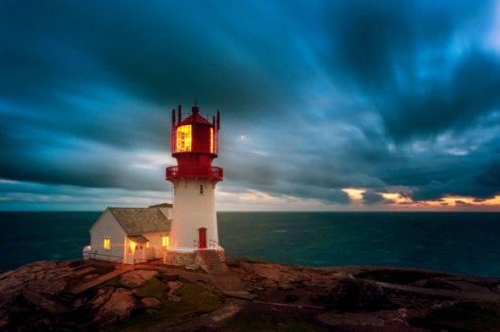  Раритетную профессию «Смотритель маяка» иногда в разговорах называют «профессией смелых одиночек». Первые маяки появились еще в Римской империи, и хоть с того времени работа маяка значительно автоматизирована, представителям данной профессии по-прежнему нужно обладать определенным складом характера, уметь переносить долгое уединение, выполнять тяжелую работу и быть длительный период времени отдаленным от цивилизации. В различных статьях, интервью и т.д. смотрители маяка часто говорят примерно такую фразу: «Работа на маяке - это скорее образ жизни, чем какие-то другие выгоды».  Можно ли назвать смотрителей маяков одинокими людьми? Аргументируйте свой ответ.
 | Ответ:

